必修三第13课从蒸汽机到互联网学案
中山大学附属中学 李渊浩
【学习目标】
- 借助身边的工具书查一查下列概念： “蒸汽时代”、“电气时代”、“信息时代”、第一次工业革命、第二次工业革命、第三次科技革命等
- 结合必修一、二所学知识，列举三次科技革命的主要成果，说明三次科技革命对社会政治、社会经济发展的影响。
- 在自己感兴趣的某个领域（如通讯、交通等），梳理其科技发展的线索并分析科技进步对社会生活发展的影响。
- 在学习过程中，体验科技工作者的探索精神，加深对“科技是第一生产力”的认识。

一、归纳：三次科技革命的突出成果及影响
【我探究，我快乐】
 | 第一次工业革命 | 第二次工业革命 | 第三次科技革命
背景（时间及条件）
突出成果
对社会经济的影响（必修二）
对社会政治的影响（必修一）
对社会生活的影响（必修三）
提醒：归纳要求简洁、准确、规范、历史语言

二、探究：举例说明科技进步是如何促进人类生活的改善？
材料 | 万国工业博览会是全世界第一场世界博览会，在英国首都伦敦的海德公园举行，展期是1851年5月01日至10月11日，主要内容是世界文化与工业科技。这次博览会历时5个多月，吸引了6039195 名参观者。在一万三余来自世界各地的展览品中影响世界改变很大的包括轨道蒸汽牵引机、高速汽轮船、起重机、厨具用品、铁制品、以及来自美国的收割机。人们目瞪口呆地看着各种机器工作，有开槽机，钻孔机，拉线机，纺纱机，造币机，抽水机等等，这些不同的机器又通过特别建造的锅炉房产生的蒸汽一起驱动，让人领悟到工业革命给世界带来的变化。
思考 | - 为什么是英国首次举办了世博会？  - 为什么此次世博会最具影响力的展品是蒸汽机？

材料 | 爱迪生与世博会  1876年5月10日，美国总统与巴西国王佩德罗二世一起拉动开关，启动了作为总动力源的、当时功率最大的600吨柯立斯蒸汽机。千百台机械齐声轰鸣，展厅微微震动。正是在这隆隆声中，美国向世界宣布：“我来了!” 费城世博会上，美国人借天才爱迪生诠释了自己的创新锐气。这是爱迪生第一次在世人面前亮相，展示他发明的复式电报。  1878年巴黎世博会这次世博会共展出产品5283项，令人目不暇接。其中举世瞩目的科技新成果有：汽车、冰箱、贝尔德电话、爱迪生的留声机、钨丝灯泡、冷冻船等。爱迪生的筒形留声机和钨丝灯泡在博览会上大放异彩，这位天才的发明家在巴黎受到了热烈欢迎。
思考 | - 有人在参观了费城世博会后，感叹“时代要变了”，为什么？  - 爱迪生为什么会受到热烈欢迎？  - 爱迪生的发明建立在什么理论基础上？你有何启示？

材料 | 1986年温哥华世界博览会，被誉为“过去举行过的同类世博会中最大、最成功的一次”，它吸引了来自世界各地的参观者有22111578人。有100多个国家接受邀请参加这次博览会，这是世博会有史以来参展国最多的一次。本届博览会的主题是交通和通讯，由主题衍生的口号是“世界在运动，世界在接触”。通讯的展品有长城烽火台、轮船信号旗、信号灯、无线电、电话、电传、传真、卫星。交通展品陆上的有沙漠之舟——骆驼及牛车、马车、狗拉雪橇、人力车、篷车、独轮车、脚踏车、三轮车、摩托车、汽车、火车、卡车、越野车、双层车、旅游车；水上的有木筏、皮筏、独木舟、草船、篷船、单帆船、多帆船、游艇、轮船、气垫船；空中的有气球、飞艇、滑翔机、脚踏  螺旋桨推进机、内燃机螺旋桨飞机、涡轮喷气机。以航天技术为重点的前苏联和美国展馆，展出的是载人飞船、航天飞机、空间站。
思考 | - 纵观整个展览，是一部人类交通、通讯的发展史。这反映了科技发展的什么特征？  - 同时这一届世博会也提醒人们即将步入什么时代？这一时代突出科技成果是什么？  （3）身处这一时代，以切身体验说说你的生活所呈现出来的时代特征。

三、反思：伴随科技发展所产生的社会问题
【我探究，我快乐】
科技进步 | 社会问题
“蒸汽时代”
“电气时代”
“信息时代”
认识：

四、用历史眼光关注社会热点
“城市，让生活更美好”是上海世博会的主题。围绕这一主题，上海世博会可以做哪些方面的展示和探讨。

【评价】今天你得了几个A？
课前预习  [ ] | A 课前主动预习，已完成教材阅读和学案 | 学习探究  [ ] | A 参与讨论的情绪热切，在讨论中有积极发言并主动回答了老师的提问 | 随堂测评  [ ] | A 80分 | 课后延伸  [ ] | A 及时完成了学案的整理和知识结构的梳理，对某个感兴趣的问题进一步进行探究或向老师、同学提出了疑问并进行了讨论
课前预习  [ ] | B 课前有预习，基本完成了教材阅读及50%以上的学案 | 学习探究  [ ] | B 参与讨论的情绪一般，在讨论中偶有发言，被老师提问后能基本回答出问题 | 随堂测评  [ ] | B 60分 | 课后延伸  [ ] | B 及时完成了学案的整理和知识结构的梳理
课前预习  [ ] | C 课前没有预习，基本没有完成教材阅读和学案 | 学习探究  [ ] | C 无参与讨论的兴趣，也没有尝试回答老师的提问 | 随堂测评  [ ] | C 60分以下 | 课后延伸  [ ] | C下课了学习活动也就结束了
附：随堂测评试题
第一部分：以选择题主，20题，每题5分，共100分
1．“它提供了治理和利用热能，为机械供给动力的手段。因而，它结束了人类对畜力、风力和水力的由来已久的依赖》。这是对哪一发明的描述A．发电机 B．纺纱机 C．电动机 D．蒸汽机
2．“这一发现使工业几乎彻底摆脱地方条件所规定的一切界限，并且使极遥远的水力的利用成为可能。”“这一发现”是指
A．蒸汽机的发明 B．电的发明 C．蒸汽轮船的发明 D．内燃机的发明
3．蒸汽机的使用，开辟了陆路运输的新时代，这主要是指
A．火车机车发明意味着铁路运输的开始 B．汽船的发明意味着远洋航运的开始
C．汽车的发明意味着公路运输的开始 D．飞机的发明意味着航空运输的开始
4．从下图可以读取的信息有 ①蒸汽机已运用于交通运输 ②工业革命在一定程度上牺牲了环境③世界已形成一体 A．①② B．①③ C．②③ D．①②③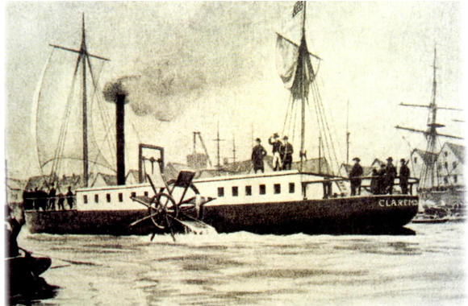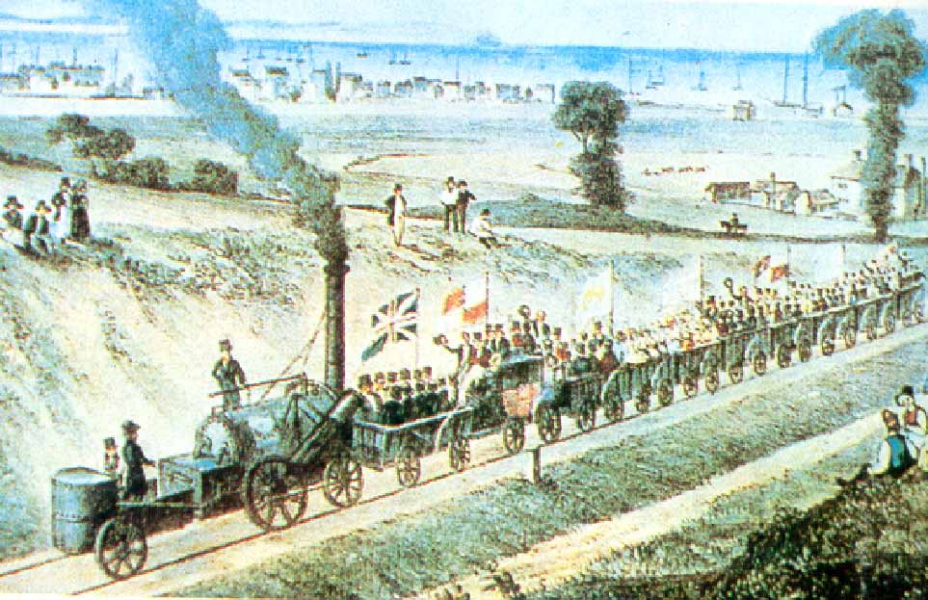
5．早在19世纪50年代，马克思就曾预言“蒸汽大王在前一个世纪中翻转了整个世界，现在它的统治已到末日，另外一种更大无比的革命力量——电力的火花将取而代之。”（威廉·李卜克内西：《忆马克思》）在“电力火花”取代“蒸汽大王”的过程中，关键性的科学发现和发明有①法拉第发现电磁感应现象 ②西门子研制成功发电机 ③格拉姆发明电动机 ④狄塞尔发明柴油机 A．①②③ B．①③④ C．①②④ D．①②③④
6．20世纪，电进入了人们生产和生活的各个领域，人类社会进入了“电气时代”。电气技术的广泛应用，给人类社会带来的最主要变化是
A．使城市面貌日新月异 B．改变了社会结构和世界形势
C．社会生产力得到大幅度提高 D．使人们的生活更加丰富多彩
7．史载“二战期间，美国研制了原子弹并用于实战；1946年美国投入使用第一台电子计算机，最初是用来计算炮弹弹道的；德国人研制成功远程液体燃料火箭，是用于攻击英国的。”说明
A．科技是决定战争胜负的关键 B．战争是推动科技发展的主要动力
C．战争加速了第三次科技革命的到来 D．第三次科技革命加速了二战的结束
8．现代信息技术革命推动人类进入知识经济时代，使人类的生产、生活发生着深刻变化。下列能体现这一变化的是A．乘火车旅行 B．打越洋电话 C．用电灯照明 D．网上购物
9．1982年，美国《时代》杂志把“个人电脑”选为当年的“年度风云人物”，并预言在不久的将来“家庭电脑有朝一日会像电视和洗碗机一样普及。”2006年《时代》杂志又把“YOU（你，指所有网民）”选为“年度风云人物”，其封面注释说：“是的，就是你。你控制着这个信息时代，欢迎来到你的世界。”这反映了
A．《时代》杂志的预言非常准确 B．信息技术发展迅速，影响深远
C．计算机技术由个人电脑时代进入网络时代 D．网络技术已十分普及
10．世博会关注人类面临的共同问题，通过完整展现事物发展的过程，探求解决问题的途径，给人们以深刻的启迪。据此判断，1958年在比利时布鲁塞尔举行的二战后第一个世博会的主题及用意应是A．“城市，让生活更美好”；揭示人类已经进入城市化时代
B．“人类、自然、科技——蓬勃发展的全新世界”；倡导可持续发展和再利用理念
C．“交通与通讯——人类的发展和未来”；提醒人类已经步入信息时代
D．“科学、文明和人性”；用科学进步促进人类的和谐共处
第二部分：向老师提问，由老师课外解答。

